**ABCTF 2016**

**Old RSA Write Up**

**Author : hideroot(M.O.K)**

**Data : 10/11 2017**

간단한 RSA 문제다. RSA에 대해서 설명을 간단하게 하자면 NP문제 즉, 아주 큰 두개의 소수 p, q 를 곱한 N 값이 있을 때 이 N 값을 소인수분해 하여 다시 p, q 로 나타내기 힘들다는 문제에 기반하여 만들어진 암호다.  
 물론 현재는 아주 크더라도 어느정도 테이블이 나와 있는 상태다. 주어진 숫자들을 보자

|  |
| --- |
| c = 29846947519214575162497413725060412546119233216851184246267357770082463030225  n = 70736025239265239976315088690174594021646654881626421461009089480870633400973  e = 3 |

c 와 n , e 가 주어졌다. C는 암호화된 메시지 일 것이고 여기서 대부분 RSA의 n을 두수의 곱으로 나타낸다. 그래서 n을 테이블에 넣어서 확인을 해보자  
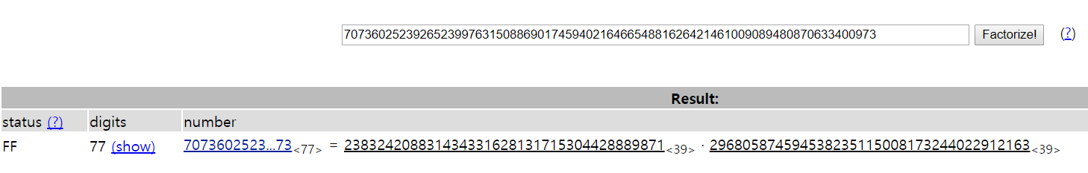  
http://www.factordb.com/index.php?query=70736025239265239976315088690174594021646654881626421461009089480870633400973

그렇게 긴 숫자가 아니기 때문에 충분히 테이블에 등록이 되어 있다. N은 39자리 수의 곱으로 이루어져 있다는 걸 알 수 있다. 두 소수 까지 알았다면 RSA는 완전히 뚫렸다.

이제 n을 통해 구한 개인키를 이용해 c를 복호화 시키면 끝난다.

|  |
| --- |
| from Crypto.PublicKey import RSA  import gmpy  n = 70736025239265239976315088690174594021646654881626421461009089480870633400973  c = 29846947519214575162497413725060412546119233216851184246267357770082463030225  p = 238324208831434331628131715304428889871  q = 296805874594538235115008173244022912163  e = long(3)  d = long(gmpy.invert(e,(p-1)*(q-1)))  key = RSA.construct((n,e,d))  print key.decrypt(c)  print hex(key.decrypt(c))  print hex(key.decrypt(c))[2:-1].decode("hex") |

여기서 gmpy와 Crypto 모듈을 사용했다. Gmpy는 큰 수를 extention 해주는 모듈이다.

